Основные направления деятельности ГКУК «Специальная библиотека Кузбасса для незрячих и слабовидящих» в 2021 году

Шайдук Ирина Александровна, заведующий инновационно-методическим отделом,
Самусева Галина Михайловна, главный библиотекарь инновационно-методического отдела
Создание полноценных условий доступа незрячего человека к информации в удобном для восприятия виде, развитие электронной инфраструктуры библиотеки, расширение предоставляемого спектра услуг, и, конечно же, активное участие в реализации национального проекта «Культура» являются приоритетными направлениями в работе Специальной библиотеки Кузбасса для незрячих и слабовидящих.
Одним из основных направлений в работе библиотеки остается организация досуга незрячих читателей.
Президентом Российской Федерации 2021 год был объявлен Годом науки и технологий.
В течение года сотрудники библиотеки знакомили незрячих посетителей с литературой, рассказывающей об истории отечественной науки, о российских учёных и их открытиях, о вкладе России в мировую науку и технический прогресс. Библиотекари подготовили для инвалидов по зрению выставки адаптивных изданий «Четыре... Три... Два... Один... Старт!», «Россией Ломоносов не забыт», «В знаниях – сила!» и многие другие.
Отдельным направлением в рамках плана работы к Году науки и технологий стал цикл мероприятий, посвящённый 100-летию со дня рождения советского физика-теоретика А.Д. Сахарова, который в 1974 году сделал судьбоносное предсказание: «В перспективе, быть может, поздней, чем через 50 лет, я предполагаю создание всемирной информационной системы, которая сделает доступным для каждого в любую минуту содержание любой книги, когда-либо и где-либо опубликованной, содержание любой статьи, получение любой справки».
Факты из жизни академика для незрячих читателей были представлены во время часов интересных сообщений «Имя Сахарова в названиях улиц и площадей», в ходе бесед «Фрагменты биографии академика Сахарова» и «Конституционные идеи Андрея Сахарова», в информ-досье «Противостояние академика Сахарова».
В филиалах и библиотечных пунктах были проведены часы памяти с показом отрывков из документальных фильмов с тифлокомментарием и оформлены книжные выставки.
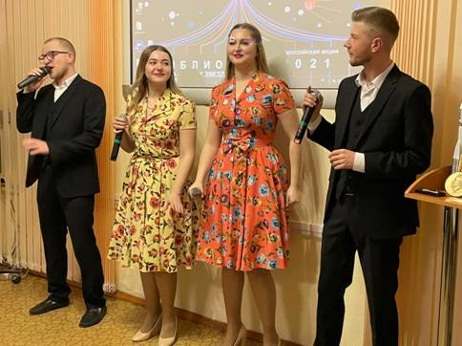
- Наиболее масштабным и привлекательным для посетителей мероприятием в рамках тематического года в Специальной библиотеки Кузбасса для незрячих и слабовидящих стала всероссийская акция «Библионочь», прошедшая под девизом «Книга – путь к звёздам» и посвящённая науке, технологиям и 60-летию со дня первого полета человека в космос. Гости библиотеки приняли участие в увлекательной программе, раскрывающей одно из важнейших событий в истории человечества.
Мероприятие открыли солисты ансамбля «Прелюдиум» и солисты вокального ансамбля «ДМ», исполнив всеми любимые песни о космосе «Знаете, каким он парнем был», «Надежда», «Трава у дома».
Во время вечера-посвящения «Покорители космоса» помощник генерального директора Международного аэропорта имени Алексея Архиповича Леонова рассказала о космических первопроходцах, о нашем земляке легендарном Алексее Леонове – уроженце Кемеровской области, дважды герое Советского Союза, о том как 18-19 марта 1965 года совместно с Павлом Беляевым он совершил полет в космос в качестве второго пилота на космическом корабле «Восход-2». В ходе этого полета Леонов совершил первый в истории космонавтики выход в открытый космос продолжительностью 12 минут 9 секунд.
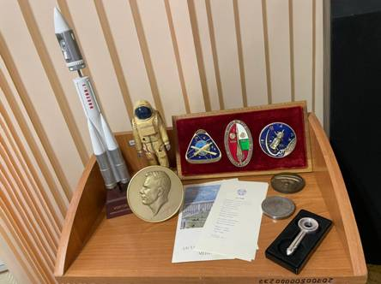
Незрячие и слабовидящие читатели также узнали об экспозиции, размещённой в терминале аэропорта, содержащей картины, написанные Леоновым, и его личные предметы. Инвалиды по зрению с интересом тактильно изучили копию космического корабля, на котором летел Леонов и скульптуру космонавта в скафандре.
Сотрудник Государственного архива Кузбасса представила гостям библиотеки архивные документы, в которых содержатся уникальные факты и воспоминания жителей земли Кузнецкой о космонавтах.
Незрячие читатели смогли тактильно рассмотреть предметы личного фонда Геннадия Васильевича Сергеева – почётного гражданина Кемеровской области, памятные знаки и сувениры, подаренные ему в благодарность за подготовку космонавтов. Присутствующие узнали, что апреле 1987 года Геннадий Васильевич был назначен первым заместителем министра здравоохранения СССР. В Минздраве СССР он отвечал за организацию медицинской помощи и медико-санитарное обеспечение трудящихся отраслей и предприятий с особо вредными условиями труда (в частности, ракетно-космической). Он лично курировал медицинскую службу на космодроме «Байконур».
Продолжился вечер встречей «С мечтою о космосе» с читателем библиотеки, знатоком развития космонавтики Кириллом Владимирович Лобановым. Он поделился с присутствующими своей мечтой о посещении галактики и прочитал письма, в которых многие годы отражал собственный фантастический путь в открытый космос. Он также рассказал факты биографии многих знаменитых космонавтов и ответил на многочисленные вопросы гостей встречи о первом полете в космос и других интересных фактами о бесконечной вселенной.
После увлекательного общения участники акции посетили кинозал, где посмотрели художественный фильм «Гагарин. Первый в космосе» с тифлокомментарием.
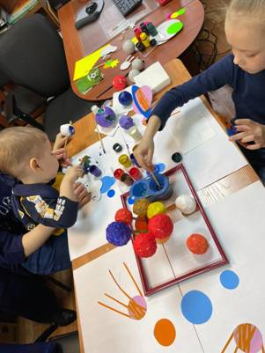
Продолжая путь к звёздам, гости библиотеки приняли участие в мастер-классе «Волшебные точки, или Что мы знаем о Вселенной Луи Брайля» по обучению письму и чтению по системе Брайля. Сотрудник библиотеки Владимир Давыдович Гейль рассказал интереснейшую биографию Луи Брайля, гениального человека, подарившего слепым возможность читать, после чего посетители узнали о системе чтения и письма по системе Брайля, о специальных приборах для письма и сами попробовали написать фразы и прочитать их.
Юные гости мероприятия посетили незабываемый квест «Космические герои». В рамках детской познавательно-игровой программы «Тайна третьей планеты» ребята отправились в космическое путешествие и разгадали интеллектуальные загадки голосового помощника «Алиса», сыграли с ней в игру, во время которой увидели множество мультфильмов о космосе. Вторая часть квеста прошла в детской мастерской «Космическая лаборатория», где ребята сами создавали фантастических животных для космического зоопарка. В 3D-видеосалоне «Удивительный мир космоса» юные непоседы рассмотрели всю красоту галактики и даже сразились с пришельцами.
Также дети с удовольствием приняли участие в креативном мастер-классе «Раскрась шар земной», где каждый разукрасил 3D-модель планеты Земля и взял сувенир с собой на память о космическом вечере.
В студии звукозаписи библиотеки весь вечер работала поэтическая площадка «Вознёсся в космос человек», где все желающие смогли попробовать себя в роли диктора и прочитали бессмертные строки золотой классики русской и советской литературы о космосе и людях, покоривших его.
В течение всего вечера для желающих проходили экскурсии по библиотеке и выставкам в сопровождении тифлокомментатора.
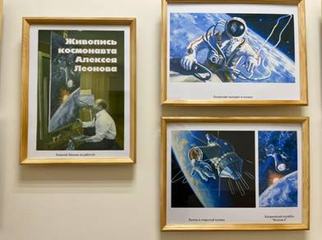
Гости библиотеки посетили выставку репродукций картин Алексея Леонова «Живопись космонавта Алексея Леонова» с тифлокомментарием и тактильную выставку «Человек. Вселенная. Космос». Посетители экспозиций не только ознакомились с видами Земли из космоса через призму творчества знаменитого космонавта, но и смогли тактильно прикоснуться к звёздам, представленным в рельефно-графическом пособии «Планеты». Дополнили представление о космосе книги в адаптированных для незрячих и слабовидящих форматах, тактильный глобус, а также 3D-модели фигур земного шара и астронавтов.
Для любителей космических просторов в холле библиотеки была оформлена фотозона «Открытый космос», где посетители могли примерить на себя скафандр и сделать на память интересные и необычные фотографии.
- В тематику Года науки и технологий органично вписались заседания клуба «Очевидное-невероятное» филиала г.Белово Специальной библиотеки Кузбасса для незрячих и слабовидящих. Темами встреч стали: беседа-обсуждение «Тайны, которым не будет конца», устный журнал «Контакт с пришельцами и освоение космоса», час интересных сообщений «Обитатели морских глубин», информационный коктейль «Крылатые ракеты XVII века», поединок фантазёров «Путешествие в прошлое на машине времени», виртуальное путешествие «По следам снежного человека». На вечере вопросов и ответов «Мыслью можно двигать горы» читатели познакомились с научными фактами и исследованиями в области изучения головного мозга, самого загадочного органа, над исследованием которого трудятся сотни лучших лабораторий. Участники вечера посмотрели отрывок из документального фильма «Сила мысли. Загадки подсознания» с тифлокомментарием, отвечали на вопросы познавательно-игровой викторины «Мысли великих людей», позволившей узнать много нового и интересного об учёных из различных отраслей науки.
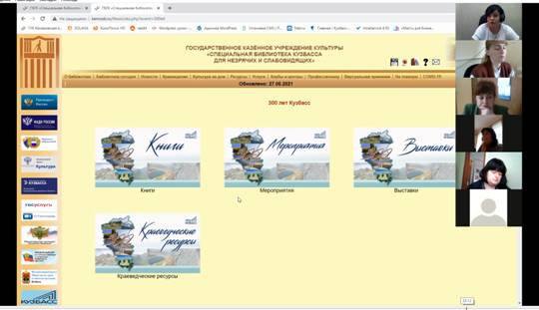
- Темой областного семинара для специалистов, работающих с инвалидами по зрению, в Год науки и технологий стали «Цифровые технологии в библиотечно-информационном обслуживании незрячих и слабовидящих пользователей». В очно-дистанционном формате с использованием платформы Zoom рассмотрены вопросы внедрения цифровых технологий в обслуживание незрячих и слабовидящих пользователей в период ограничений; использования компьютерных технологий в работе с детьми, имеющими проблемы со зрением; интегрирования цифровых технологий в тифлокомментирование; проведения мероприятий в онлайн-режиме, а также доступа к базам данных и ресурсам через онлайн-библиотеку.
Сотрудники филиалов и библиотечных пунктов имели возможность получить консультацию любого сотрудника Специальной библиотеки Кузбасса, а также обменяться мнениями и интересными наработками.
При подведении итогов семинара участники отметили актуальность тем для обсуждения. Были сделаны выводы, что цифровизация прочно входит в библиотечно-информационное обслуживание незрячих и слабовидящих пользователей, становится повседневным атрибутом библиотечной практики.
Фонд научной и научно-популярной литературы Специальной библиотеки Кузбасса для незрячих и слабовидящих составляет 21% от общего объёма фонда. Высокая обращаемость этой части фонда, востребованность у пользователей библиотеки документов по разделам: социально-экономические и политические науки, естественные науки, техника, сельское хозяйство, искусство, физическая культура и спорт, филология и языкознание позволяют констатировать результативность работы по популяризации документов научно-познавательного направления. Как и всегда, в год науки и технологий библиотека помогает своим читателям познакомиться и оценить научные и технические достижения России, повысить вовлеченность в сферу науки и технологий, формировать представление о реализуемых сегодня государством инициативах в области науки и технологий.
В юбилейном для Кемеровской области году Специальная библиотека Кузбасса для незрячих и слабовидящих полностью реализовала цикл мероприятий, посвящённых 300-летию промышленного освоения Кузбасса.
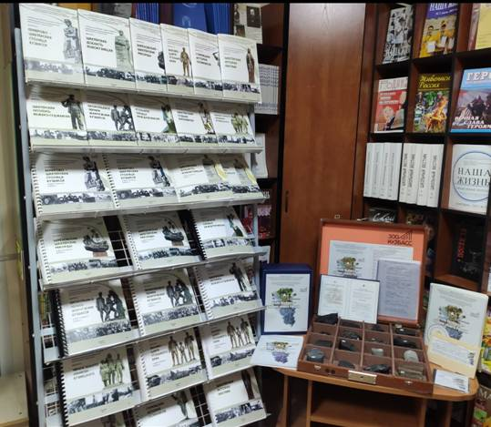
- Ярким событием программы «К истокам Кузбасса» стала праздничная краеведческая панорама «Есть планета – Кузбасс, во вселенной Россия», посвящённая 300-летию промышленного освоения Кузбасса.
В мероприятии для инвалидов по зрению приняли участие сотрудники Городского музея имени В.Н.Плотникова г.Берёзовский, Экомузея-заповедника Тюльберский городок Кемеровского муниципального округа, специалисты Кабинета истории угольной промышленности Кузбасса Института угля Федерального исследовательского центра угля и углехимии Сибирского отделения Российской академии наук, а также творческие коллективы Всероссийского общества слепых г. Кемерово.
Открыла краеведческую панораму презентация изданий адаптивных форматов для людей с нарушением зрения, созданных в Специальной библиотеке Кузбасса.
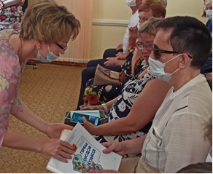
Инвалиды по зрению с интересом изучили пресс-дайджест «Кузбасс: вехи истории» и увидели коллекцию озвученных книг, записанных в рамках всекузбасской волонтёрской краеведческой акции «Летопись земли Кузнецкой».
Библиотекарь рассказала присутствующим о партнёрском проекте по изданию информационно-краеведческих бюллетеней для людей с ограничением зрения «Города шахтёрской славы Кузбасса». Фактографический материал изданий представлен из фондов краеведческих музеев области.
Наряду с другими проектами, специалист представила комбинированное издание для незрячих и слабовидящих читателей «Гербы городов Кузбасса».
В ходе мероприятия состоялась презентация аудиосборника произведений современных шорских, телеутских писателей и поэтов «Кузбасс – земля предков». В сборнике представлены произведения современных признанных и начинающих авторов. Полнотекстовую версию аудиосборника можно скачать с официального сайта библиотеки.
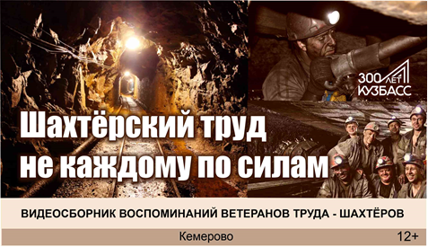
Шахтёрам Кузбасса был посвящён видеосборник «Шахтёрский труд не каждому по силам», содержащий воспоминания незрячих и слабовидящих читателей библиотеки, ветеранов шахтёрского труда. Участники мероприятия прослушали отрывок из воспоминаний старейшей читательницы, ветерана труда, женщины-шахтёра Татьяны Егоровны Смирновой, отметившей своё 92-летие.
Продолжилось мероприятие знакомством с уникальнейшим научно-популярным комплексным пособием «Уголь Кузбасса – чёрное золото России», разработанным совместно с сотрудниками Кабинета истории угольной промышленности Кузбасса.
На протяжении краеведческой панорамы участниками творческих коллективов организации Всероссийского общества слепых г.Кемерово исполнялись патриотические песни, посвящённые России и Кузбассу.
В ходе реализации программы «К истокам Кузбасса» организовано и проведено большое количество познавательных мероприятий, презентаций, выставок, встреч, экскурсий, которые привлекли внимание значительного количества заинтересованных участников. Особенно понравились незрячим читателям выездные экскурсии в краеведческие музеи городов Кемерово, Новокузнецк, Междуреченск, Анжеро-Судженск, передвижная выставка «Кузбасс – угольное сердце России», краеведческий вечер «Земля шахтёров», литературно-музыкальная композиция «В моём сердце живёт Кузбасс», познавательное путешествие «Семь чудес Кузбасса» и вечер-встреча «Литературное наследие Кузбасса».
В 2021 году библиотека продолжила проведение мероприятий в рамках цикла «Культурное наследие коренных народов Кузбасса»:
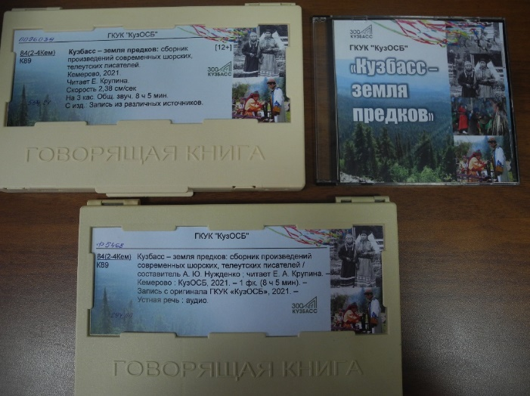
- 19 мая в филиале г.Новокузнецка состоялась презентация аудиосборника «Кузбасс – земля предков», выпущенного в рамках программы. Мероприятие прошло с участием вокально-инструментального ансамбля «Алтын Кай» Центра шорской культуры «Аба – Тура», преподавателя Новокузнецкого института (филиала) Кемеровского государственного университета, руководителя Научно-образовательного центра языков и культур народов Сибири Е.Н. Чайковской, председателя Осинниковской городской общественной организации шорцев «Шория – Тагтагал» В.И. Комзычаковой, писателя, председателя Новокузнецкого филиала Кемеровского областного отделения Союза писателей России Е.Д. Трухан, поэта, методиста Дома творческих Союзов г.Новокузнецка, руководителя литературного объединения «Гренада» О.В. Комаровой.
В аудиосборнике «Кузбасс – земля предков» представлены произведения четырнадцати авторов, адресованные широкому кругу читателей. Многие имена станут для незрячих и слабовидящих читателей библиотеки литературным открытием, потому что в новой аудиокниге собрана проза не только современных признанных шорских, телеутских писателей, но и начинающих.
- В рамках программы и Международного дня коренных народов мира были проведены литературный вернисаж «Легенды и были шорцев, телеутов» в библиотечном пункте г.Юрги и выездная экскурсия читателей филиала г. Новокузнецка «Шорцы: традиционное хозяйство и быт» в Новокузнецкий художественный музей. Вернисаж начался с телеутской народной сказки «Актан-тас» из сборника «Телеутская землица», изданного в адаптированном для незрячих пользователей формате сотрудниками Специальной библиотеки Кузбасса для незрячих и слабовидящих. Затем участники познакомились с новой озвученной книгой «Кузбасс – земля предков». Для прослушивания были выбраны произведения шорских писателей Василия Чульжанова «Закон тайги», Ирины Улагашевой «Пчёлы».
В ходе экскурсии научный сотрудник музея А.В. Клещевский рассказал читателям, как бережно сохраняются история и самобытное культурное наследие шорцев. Инвалиды по зрению узнали много нового о жизни шорцев, о их традиционной вере, национальных обрядах, тактильно познакомились с костюмами и предметами быта коренных народов Кузбасса.
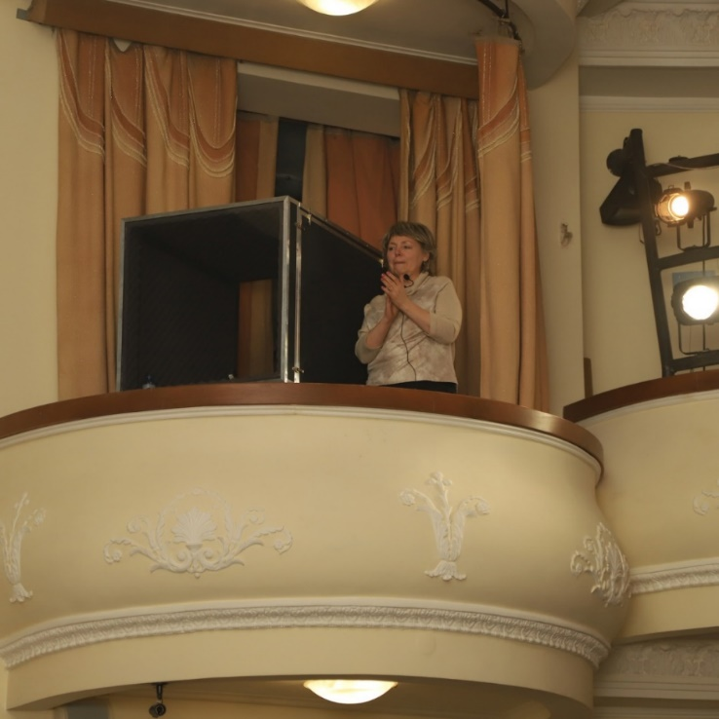
- В юбилейный год региона Специальной библиотекой Кузбасса организован цикл экскурсий «Культура Кузбасса» для незрячих и слабовидящих читателей в музеи, театры и другие учреждения культуры области в сопровождении тифлокомментатора.
В течение года два профессиональных тифлокомментатора библиотеки провели экскурсии с прямым тифлокомментированием в Театр драмы Кузбасса имени А.В. Луначарского и Государственную филармонию Кузбасса имени Б.Т. Штоколова.
Единственный в Кузбассе тифлокомментатор высшей категории, специалист библиотеки, реализовала совместно с 3 драматическими театрами региона проект «Доступный театр».

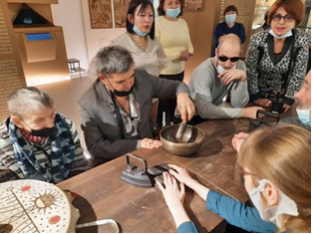
Не менее интересными для незрячих читателей стали экскурсии в историко-культурный и природный музей-заповедник «Томская Писаница» и в Кузбасский государственный краеведческий музей.
- В год 300-летия образования Кузбасса подготовлен и цикл показов документальных фильмов с тифлокомментарием «Ожившая кинолента» в рамках тифлокиноклуба «Наше наследие». Знакомство с историей родного края и выдающимися земляками проходило на часах документального кино «О прошлом и настоящем Кузбасса», «От Щегловска до Кемерово с Владимиром Сухацким», «Непутёвые заметки Дмитрия Крылова», «Кузбасс-фронту», «Один день шахтёра Евгения Косьмина», «Пешком с Евгением Гришковцом».
- Осенью 2021 года жители Кузбасса с ограничением зрения приняли участие в масштабном мероприятии, организатором которого выступила Специальная библиотека Кузбасса для незрячих и слабовидящих. Областной конкурс художественного чтения среди детей и взрослых с ограничением зрения «Славься, родной Кузбасс!» стал достойным завершением празднования 300-летия промышленного освоения Кузбасса.
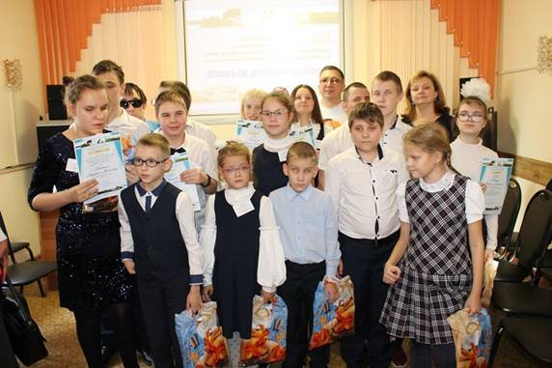
26 взрослых и 18 юных читателей с ограничением зрения, победители первого этапа конкурса из городов Кемеровской области, декламировали стихи и отрывки из произведений кузбасских литераторов, представили авторские произведения о Кузбассе. Оценив выразительность и четкость речи, эмоциональность и артистичность, жури конкурса определило победителей в возрастных категориях 7-10 лет, 12-18 лет, взрослые от 19 лет. Все участники получили сертификаты и памятные подарки, а победители были награждены дипломами.
- В юбилейный год библиотека продолжила укреплять связи в рамках международного сотрудничества и организовала обмен выставкой изданий в специальных форматах, адаптированных для людей с нарушением зрения «Кузбасс – Казахстан: тактильное краеведение регионов» с Республиканской библиотекой для незрячих и слабовидящих граждан Министерства культуры и спорта Республики Казахстан.
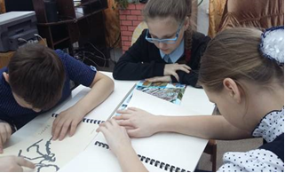
- Программа патриотического воспитания незрячих и слабовидящих детей Кемеровской области «Моя Родина – Россия!» органично дополнила спектр юбилейных мероприятий. Помимо раздела «Тифлопутешествие в мир народных промыслов России», включающего тактильные выставки-калейдоскоп с участием мастеров декоративно-прикладного творчества Кузбасса, в программу входит раздел «Сокровища родного Кузбасса», в рамках которого были проведены познавательно-игровые занятия для детей, посвященные празднованию 300-летия образования Кузбасса.
Большое внимание в 2021 году было уделено теме патриотизма.
- Традиционными в работе Специальной библиотеки Кузбасса для незрячих и слабовидящих являются: циклы мероприятий, посвящённые Дню Победы, дням воинской славы и памятным датам России, юбилейным датам известных российских деятелей, литературные гостиные, встречи с интересными и прославленными земляками и многое другие.
В рамках патриотического направления в отчетном году были проведены: большой блок мероприятий, посвящённых блокаде Ленинграда, цикл мероприятий ко Дню защитника Отечества, познавательные мероприятия, приуроченные к 7 годовщине воссоединения Крыма с Россией, ко Дню памяти и скорби, Дню государственного флага России, Дню народного единства, Дню конституции.
- Вместе с мировой общественностью Специальная библиотека Кузбасса отмечала знаковые для России даты – 800-летие со дня рождения Александра Невского и 350-летия со дня рождения Петра I.
Незрячие читатели в течение года смотрели документальные фильмы с тифлокомментарием, знакомились с выставками изданий адаптивных форматов, а также получили новые озвученные книги в защищённом формате LKF.
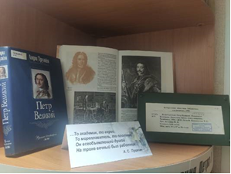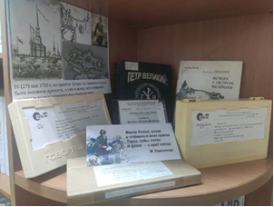
- 2021 год стал годом празднования юбилеев двух величайших классиков Ф.М. Достоевского и Н.А. Некрасова.
К 200-летию со дня рождения Ф.М. Достоевского на официальном сайте Специальной библиотеки Кузбасса для незрячих и слабовидящих в разделе «Собственные издания» был представлен видеосборник «Читаем Достоевского вместе», составленный из видеозаписей участников акции громкого чтения, проходившей в библиотечных пунктах и филиалах библиотеки в течение нескольких месяцев. К акции были привлечены 25 юных и взрослых читателей-брайлистов, читателей с нарушениями зрения из городов Новокузнецк, Прокопьевск, Ленинск-Кузнецкий, Полысаево, которые прочитали вслух отрывки из книги Фёдора Михайловича Достоевского «Бедные люди».
Каждый этап акции сопровождался рассказом библиотекаря об истории появления романа и знакомством с другими адаптированными произведениями Достоевского для людей с нарушениями зрения передвижной выставки «Сострадание есть высочайшая форма человеческого существования...», посвящённой жизни и творческой деятельности великого русского писателя.
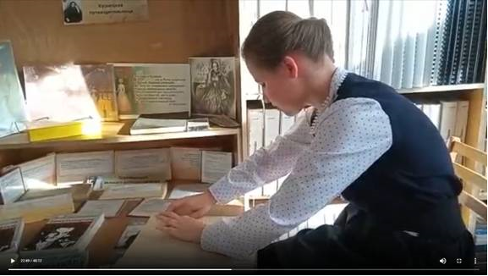
К 200-летнему юбилею русского поэта, писателя, публициста Н.А.Некрасова проводилась Всекузбасская волонтёрская акция «Стихи мои! Свидетели живые…», итогом которой стал выпуск озвученного сборника стихотворений Некрасова, записанных волонтёрами в студии звукозаписи.
Хороший отклик в сердцах читателей с нарушениями зрения нашли: литературно-поэтический вечер «А тройка всё летит стрелой...», проведенный в библиотечном пункте г.Прокопьевск совместно с клубом «Диалог» центральной городской библиотеки; поэтический час «Лирика природы и любви» филиала г.Новокузнецк; литературно-поэтическая композиция «Слов русских золотая россыпь» филиала г. Белово; урок поэзии «Однажды, в студеную зимнюю пору...» для учащихся школы-интерната №23 г.Полысаево; литературный вечер «Поэту, прозаику, публицисту Н.А. Некрасову посвящается» в библиотечном пункте г.Междуреченска.
Продолжился цикл тематических литературных чтений в домах-интернатах для престарелых и инвалидов в городе Кемерово и в Доме инвалидов жилого района Кедровский. Для прослушивания отбирались самые лучшие произведения отечественной литературы, зачастую это были произведения классиков русской и советской литературы, в том числе Ф.Достоевского и Н.Некрасова.
- Одним из главных событий профессионального характера для государственного казённого учреждения культуры «Специальная библиотека Кузбасса для незрячих и слабовидящих» стало проведение заседания Секции библиотек, обслуживающих инвалидов по теме «Функциональный потенциал специальных библиотек для слепых в тифлодиджетализации среды будущего» в рамках Всероссийского библиотечного конгресса: XXV Юбилейной Отчётно-выборной Ежегодной конференции Российской библиотечной ассоциации «Библиотека 2030: строим будущее сегодня».
Заседание, организованное на базе библиотеки, прошло в дистанционном формате на платформе Zoom и было призвано дать оценку результатам развития деятельности специальных библиотек в виртуальной среде и определить перспективы развития библиотечного дела с учетом процессов цифровизации. Участниками и слушателями стали руководители и ведущие специалисты библиотек из 22 городов России (Москва, Санкт-Петербург, Новосибирск, Калуга, Екатеринбург, Кемерово, Саратов, Тверь, Пермь, Петрозаводск, Уфа, Белгород, Брянск, Иваново, Красноярск, Йошкар-Ола, Мурманск, Нижний Новгород, Псков, Саранск, Казань, Сыктывкар).
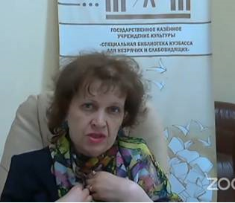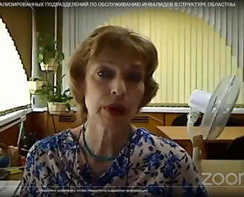
В ходе заседания было заслушано 14 докладов руководителей и ведущих специалистов государственных библиотек.
Представленный опыт работы специальных библиотек для слепых позволил сделать вывод о том, что расширение функционального потенциала помогает преодолеть цифровой разрыв между различными социальными группами с целью обеспечения цифрового равенства.
В завершение участники заседания приняли рекомендации:
- повышать качество безбарьерного доступа к цифровому контенту для пользователей с ограничением зрения;
- совершенствовать стратегию межведомственного партнерства с целью развития цифровой инклюзивной деятельности в регионах;
- развивать корпоративное партнёрство и межведомственное взаимодействие в условиях построения информационной цифровой среды;
- расширять электронное обслуживание удалённых и маломобильных пользователей, используя возможности собственных web-сайтов, цифровых баз данных, виртуальных мероприятий;
- сохранять высокое качество предоставляемых информационных продуктов и услуг в виртуальном пространстве;
- активно вовлекать незрячих и слабовидящих пользователей к освоению цифровых тифлотехнологий;
- осваивать инновационные направления работы, сохраняя традиционные;
- расширять международное сотрудничество в сфере библиотечно-информационного обслуживания инвалидов и цифрового информационного обмена в соответствии с принципами Марракешского договора;
- осуществлять профессиональную подготовку библиотечных специалистов для работы с ресурсами в цифровых форматах.
В ходе заседания секции состоялось и специальное мероприятие: Круглый стол «Перспективы развития специализированных подразделений по обслуживанию инвалидов в структуре областных научных и других библиотек», в ходе которого выступали руководители научных библиотек и специализированных подразделений, обслуживающих инвалидов. Участники Круглого стола обсудили проблемы, возникающие в ходе реорганизации библиотек, особо отметили необходимость сохранения высокого качества системы обслуживания инвалидов.
- В отчетном году специалистами также организованы и проведены два областных семинара: «Цифровые технологии в библиотечно-информационном обслуживании незрячих и слабовидящих пользователей» и «Здоровьесберегающие технологии в специальной библиотеке для незрячих и слабовидящих».
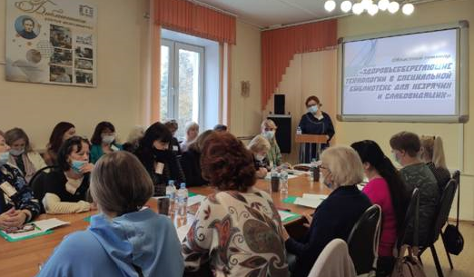
В ходе семинаров рассмотрены вопросы внедрения цифровых технологий в обслуживание незрячих и слабовидящих пользователей, продвижения информации по здоровому образу жизни в доступных для инвалидов по зрению форматах.
- Самым запоминающимся событием 2021 года стала уникальная инклюзивная выставка «Чувство живописи», созданная в рамках проекта Арт-центра «Красный» г. Новосибирск. Незрячие читатели и гости Специальной библиотеки Кузбасса впервые увидели 15 картин и 2 скульптуры, копии которых сделаны с использованием 3D технологии новосибирскими авторами Николаем Дрозденко и Алёной Залуцкой.
Во время знакомства с экспозицией гости мероприятия отметили, что это не традиционная «живопись на ощупь», а более глубокий взгляд на изобразительное искусство. Умело подобранные адаптивные технологии, одновременно включающие слух, осязание и обоняние незрячего посетителя, делают его восприятие эмоционально насыщенным.
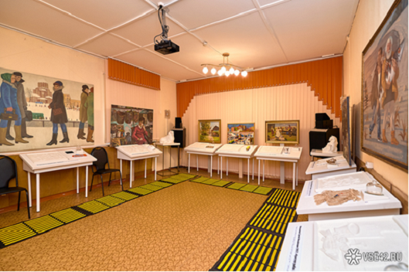
Образ картин создавали не только их рельефно-графические копии с тифлокомментарием, но и предметы, объясняющие содержание полотна, специально подобранные звуковые эффекты, мелодии и даже парфюмерные ассоциации. Каждую картину сопровождал тактильный стол с набором подсказок для полноценного погружения в атмосферу, предложенную художником. Умело подобранные адаптивные технологии создавали на выставке особую атмосферу осязания, обоняния, слуха, помогающих приоткрыть незрячим и слабовидящим людям художественный мир. Первая инклюзивная выставка в Кузбассе привлекла внимание посетителей библиотеки и средств массовой информации региона.
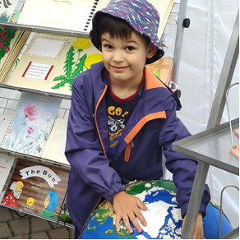
- С локацией «Особые истории» Специальная библиотека Кузбасса приняла участие в значимом для читающего региона событии – кузбасском фестивале «Книжная площадь».
Библиотекари провели для гостей тактильный квест «Невидимое царство – загадочное государство», который включал четыре площадки, направленные на развитие органов чувств «Знакомые – незнакомые ароматы», «Трогательная планета», «Загадочная математика» и «Бизеборды».
После прохождения всех этапов квеста, участники фестиваля увидели мастер-класс по чтению и письму рельефно-точечным шрифтом Луи Брайля. Получив новые знания, желающие ознакомились с выставкой рельефно-графических пособий в адаптированных для незрячих и слабовидящих форматах «Мир тактильной книги».
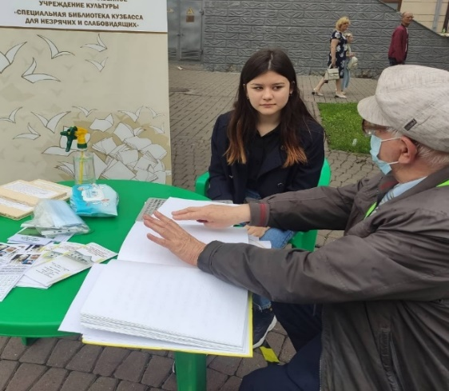
Юных посетителей локации не оставил без внимания передвижной тифлокиноклуб «Мульти-Пульти». Детям были показаны мультипликационные фильмы с встроенным тифлокомментарием, а дополнила яркие впечатления красочная фотозона с всеми любимыми мульт-героями из Простоквашино.

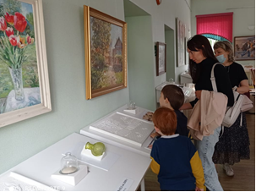
Для гостей фестиваля в зале Библиотеки для детей и молодежи работала инклюзивная выставка «Чувство живописи», главным экскурсоводом которой была единственный тифлокомментатор высшей категории в Кузбассе, сотрудник специальной библиотеки И.В. Леонова.
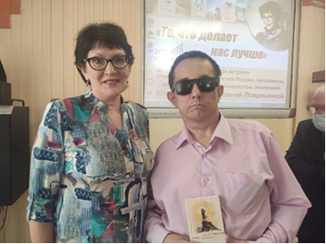
Подарком для читателей Специальной библиотеки Кузбасса стала долгожданная встреча «То, что делает нас лучше» с членом Союза писателей России, прозаиком, драматургом, киносценаристом, землячкой Юлией Лавряшиной, которая прошла в рамках фестиваля.

- Специальная библиотека Кузбасса в своей работе уделяет особое внимание событиям и датам, значимым для людей с ограничениями зрения.
К Международному дню белой трости были проведены: консультация-практикум по навыкам ориентирования «Мы познаём мир прикосновением» в библиотечном пункте г.Киселёвска; урок ориентирования «Белая трость – символ слепого человека» в библиотечном пункте г.Юрга; урок ориентирования «Без неё, как без глаз» в библиотечном пункте г.Междуреченска; акция «Осторожно! Пешеход с Белой тростью» в библиотечном пункте г.Анжеро-Судженска; вечер-элегия «Музыка, которая помогает жить» в библиотечном пункте г.Осинники.
К Международному дню слепых проводились: день открытых дверей «В кругу друзей» в библиотечном пункте г.Киселёвска; музыкально-поэтический вечер «Наполни сердце добротой» в филиале г. Новокузнецка; час поэзии «А жизнь нас кружит словно карусель…» в библиотечном пункте г.Анжеро-Судженска; круглый стол «В знании закона – наша сила» в библиотечном пункте г.Ленинск-Кузнецкий; вечер общения «Надежда, наш компас земной» в библиотечном пункте г.Междуреченск.
- К праздничным и юбилейным датам 2021 года для незрячих и слабовидящих читателей по всей области проведены презентации, литературно-музыкальные композиции, историко-краеведческие вечера, творческие встречи с писателями и поэтами Кузбасса, киновечера, информационные часы и викторины по краеведению. Мероприятия проводились как в очном формате, так и в удаленном и были представлены на официальном сайте библиотеки в рубрике «Культура на дом».
Ко Дню шахтёра в библиотечном пункте г.Ленинск-Кузнецкий состоялось громкое чтение произведений, посвящённых шахтёрам, под названием «Гордость и слава Кузбасса». Прозвучали отрывки из книг Александра Плетнёва «Шахта», Владислава Титова «Проходчики», Владимира Ворошилова «Солнце продолжает светить», а читатели библиотечного пункта г.Прокопьевска были приглашены на музыкально-поэтический вечер «В шахтёрском городе моём – моя судьба» с участием ансамбля «Калинушка» клуба «Искорка».
Примером многочисленных мероприятий библиотеки, приуроченных к юбилеям всенародно любимых артистов, музыкантов, литераторов, можно назвать час интересных сообщений «Искренне Ваш… Леонид Куравлёв», проведенный к 85-летию со дня рождения киноактёра, народного артиста РСФСР.
Началась встреча с рассказа о жизни и творческом становлении известного актёра кино, человека с невероятной харизмой Леонида Куравлёва. Даже непутёвые персонажи в его исполнении получаются настолько обаятельными, что просто не могут ни вызывать симпатию. Библиотекарь зачитала отрывки из интервью с актёром прошлых лет, где он делится воспоминаниями о себе, о дружбе с Василием Шукшиным, о любопытных фактах, происходивших на съёмочных площадках. Посетители социального центра с интересом слушали повествование о любимом актёре, рассказывали о своих походах в кинотеатры города, где демонстрировались фильмы с участием Леонида Куравлёва.
Продолжилось мероприятие игровым конкурсом «Угадай-ка». Пожилые люди и инвалиды по фразам из культовых фильмов советских лет «Живёт такой парень», «Вий», «Иван Васильевич меняет профессию», «Не может быть», «Афоня» отгадывали киногероя, которого исполнил Леонид Куравлёв. Фразы, давно ставшие крылатыми, вызвали улыбки и смех среди посетителей центра. Завершился час интересных сообщений просмотром отрывков из художественных фильмов, которые принесли актёру всенародную любовь и признание.
- Традиционно Специальная библиотека Кузбасса становится участником крупных акций.
1 сентября сотрудники Специальной библиотеки Кузбасса для незрячих и слабовидящих приняли участие во Всероссийской акции «Культурная суббота» и провели для читателей с нарушением зрения литературно-музыкальную композицию «Этот мир придуман не мной…», посвящённую советскому и российскому композитору Александру Зацепину. На мероприятие из цикла музыкальной гостиной «По волнам моей памяти» были приглашены и совсем юные читатели библиотеки.
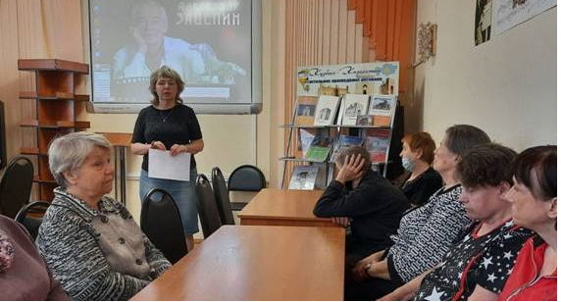
Открыла творческое мероприятие специалист библиотеки, руководитель литературно-поэтического клуба «Арион», единственный в Кузбассе тифлокомментатор высшей категории Инна Владимировна Леонова. Она рассказала присутствующим о предстоящих спектаклях с прямым тифлокомментированием, которые пройдут в ближайшее время в драматических театрах городов Кемерово и Новокузнецка.
Незрячий читатель библиотеки Владимир Давыдович Гейль подготовил к мероприятию историко-биографический экскурс по творчеству Александра Зацепина – гениального композитора, музыка которого отличается оптимистическим восприятием жизни, особой яркостью и выразительностью мелодии.
Читателям с нарушением зрения напомнили о самых интересных фактах из жизни этого талантливого сибиряка, человека, прошедшего долгий жизненный путь и познавшего своё предназначение в музыке. Инвалиды по зрению узнали, как студент Новосибирского института железнодорожного транспорта стал композитором с легендарным именем.
Завершилось мероприятие знакомством с музыкальным наследием Александра Зацепина, принёсшим ему истинно всенародное признание. Он до сих пор умеет искренне радоваться жизни и самое главное, делиться этим чувством с другими людьми. Вся его жизнь стала своеобразной историей любви, разлетевшейся по миру в удивительных песнях. Вместе с библиотекарем слушатели вспомнили самые любимые произведения композитора «С любовью встретиться», «Песенка о медведях», «Остров невезения», «Любовь одна виновата», «Есть только миг» в исполнении А.Ведищевой, О.Анофриева, А.Миронова, А.Пугачёвой, Н.Бродской.
4 ноября вновь присоединились к ежегодной общероссийской акции «Ночь искусств», мероприятия которой прошли в офлайн- и онлайн-формате под девизом «Искусство объединяет» и были приурочены ко Дню народного единства.
Для посетителей библиотеки и официального сайта организаторы подготовили программу «Библиотечный мир доступной народной культуры».
Открылось мероприятие литературной прогулкой по поэтическому онлайн-мосту «Славься, родной Кузбасс», посвящённой 300-летию промышленного освоения Кузбасса. Незрячие и слабовидящие читатели специальной библиотеки, являющиеся членами двух литературно-поэтических клубов «Арион» города Кемерово и «Апрель» города Новокузнецка встретились в режиме видеосвязи на платформе Zoom и показали, как с помощью поэтического слова можно выразить свою любовь к Кузбассу.
Во время прогулки по мосту участники продекламировали поэтические произведения членов Союза писателей России А.Назаренко, Л.Никоновой и Б.Бурмистрова, членов Союза писателей СССР И.Киселёва и М.Небогатова, а также авторские стихи читателей Специальной библиотеки Кузбасса Е.Антоновой, В.Лобищевой и А.Аксёнова.
В эту ночь участникам офлайн формата акции были предложены три увлекательные локации, а также экскурсия по библиотеке с просмотром выставок:
- Локация «Обычаи и традиции русского народа», организованная в студии звукозаписи библиотеки, пригласила волонтёров Кузбасса озвучить любой понравившийся отрывок и тем самым внести личный вклад в создание произведений адаптивных форматов для незрячих людей. Самое активное участие в создании аудиокниги приняли волонтёры из Регионального центра развития добровольчества «БлагоДарю».
Из предложенных фрагментов текста участники узнали о том, как крестить ребенка, выбирать ему имя, какими играми забавлять, как вести себя в церкви, что дарить новобрачным, как правильно праздновать масленицу и много другой полезной информации. Фрагменты книги И.А. Панкова, подготовленные для записи, содержали фольклорные и литературные иллюстрации – тексты колыбельных песен, свадебных, календарных, отрывки из произведений отечественных классиков.
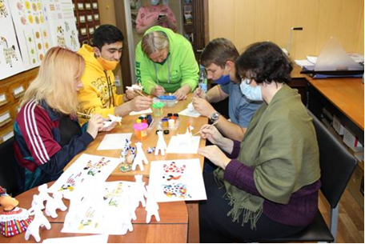
- Локация «Волшебство народных промыслов» включала в себя эксклюзивный мастер-класс по лепке и росписи дымковской игрушки. Каждая игрушка – создание одного мастера, от лепки и до росписи процесс является творческим и никогда не повторяющимся. Готовые изделия участников стали отличным украшением для дома.
- Локация «Культурные традиции языком шеститочия» познакомила присутствующих с алфавитом Л.Брайля. Посетители попробовали написать предложенный отрывок текста и прочитать его пальцами.
- Во время экскурсии участникам была представлена книжная выставка «Единством сильна Россия», которая не оставила равнодушными тех, кто интересуется историей и историческими памятниками великой страны. Книги русских историографов и историков, писателей, тема творчества которых – история России, были представлены в специальных форматах, доступных слабовидящим и незрячим читателям.
Пристальным вниманием участников акции пользовалась выставка вязаных игрушек «В кругу семьи», предоставленных незрячей читательницей библиотеки Е.С. Адамовской. Во время просмотра выставки экскурсанты узнали, что автор изделий вяжет игрушки своими руками уже много лет, выбирая персонажи из мультфильмов или придумывая их самостоятельно. В каждую игрушку вложена частичка души, тепла и богатая творческая фантазия, ведь изделия Елены Сергеевны не только красивы и изящны, они ещё и удобны, позволяют каждому человеку взглянуть на мир по-новому.
Для посетителей официального сайта в рамках акции «Ночь искусств» были представлены: документальный фильм «Хранители Алтая» с тифлокомментарием; творческая мастерская «Возвращение к истокам» по изготовлению славянской берегини из ткани; час интересных сообщений о народах России «Мы разные, но мы вместе»; исторический час «О прошлом и настоящем Кузбасса»; литературный калейдоскоп «Шория в сердце моём живёт»; озвученные книжные выставки «Единством сильна Россия», «Культурный центр столицы Кузбасса: Вчера, сегодня, завтра».

Достойная работа Специальной библиотеки Кузбасса и её сотрудников была отмечена залуженными наградами:
- Удостоверением и юбилейной медалью «300-летие образования Кузбасса» были награждены директор Специальной библиотеки Кузбасса Ирина Юрьевна Тихонова и главный библиотекарь отдела обслуживания Анжелика Юрьевна Нужденко.
- Коллектив библиотеки был награждён почётным знаком Парламента Кузбасса «Пётр Чихачёв».
В планах Специальной библиотеки Кузбасса для незрячих и слабовидящих на 2022 год:
- расширение/переоборудование Центра для детей с ограничением зрения, с целью реализации новых проектов, направленных на всестороннее развитие детей с ограничением зрения младшего дошкольного возраста и подготовки старших дошкольников чтению и письму по системе Л.Брайля, с целью подготовки их к поступлению в специализированные коррекционные образовательные учреждения.
- создание нового официального сайта Специальной библиотеки Кузбасса, который будет полностью отвечать требованиям ГОСТ Р 52872-2019 «Интернет-ресурсы и другая информация, представленная в электронно-цифровой форме. Приложения для стационарных мобильных устройств, иные пользовательские интерфейсы. Требования доступности для людей с инвалидностью и других лиц с ограничениями жизнедеятельности», что позволит в полном объеме предоставлять информацию и библиотечные сервисы незрячим и слабовидящим пользователям библиотеки.
- совершенствование работы по реабилитации и интеграции инвалидов в обществе посредством вовлечения их к участию и проведению массовых мероприятий, проводимых в библиотеке;
- обеспечение равноправного участия читателей с инвалидностью и читателей, не имеющих инвалидности в социокультурных мероприятиях, проводимых в библиотеке;
- внедрение новых форм и технологий библиотечной работы;
- развитие и укрепление партнерских отношений с учреждениями культуры, образования, здравоохранения и общественными организациями Кузбасса.

